Учреждение образования
«Белорусский государственный технологический университет»

Лабораторная работа №2
Знакомство с командной оболочкой операционной системы

Выполнил:
Студент 3 курса 6 группы ФИТ
Коробов Егор Олегович

2025 г.
Введение
Цель работы: Получение практических навыков в работе с командными оболочками такими как cmd, PowerShell, bash.
Постановка задачи:
- Выполнить набор командных операций в среде Windows (cmd).
- Создать пять пакетных файлов (bat_01 – bat_05), реализующих:
  - вывод системной информации с использованием переменных окружения;
  - работу с параметрами и расширениями параметров;
  - выполнение арифметических операций;
  - обработку файлов в зависимости от заданных режимов (создание, удаление и т.д.).
- Разработать PowerShell-скрипты для выполнения интерактивных вычислений (калькулятор) и конвертации температурных величин между Цельсием, Кельвином и Фаренгейтом.
- Выполнить аналогичные действия в Linux, подобрав соответствующие bash-команды для изученных команд Windows.
- Исследовать переменные окружения в обеих операционных системах и провести сравнительный анализ их структуры и назначения.
- Разработать дополнительные скрипты:
- скрипт подсчёта количества исполняемых и неисполняемых файлов в каталогах, указанных в переменной PATH;
- скрипт анализа структуры каталогов с отображением вложенных файлов и папок с их размерами.
- Подготовить отчёт.
Используемые инструменты:
- Командная оболочка Windows CMD и PowerShell;
- Терминал Linux Bash;
- Онлайн-ресурс ss64.com для справки по синтаксису команд;
- Средства виртуализации (Hyper-V) для тестирования обеих систем;

- Скрипты в Windows
  - Работа с cmd
Сперва переходим в папку OS2 командой cd и запускаем Prep.bat как показано на рисунке 1.1.
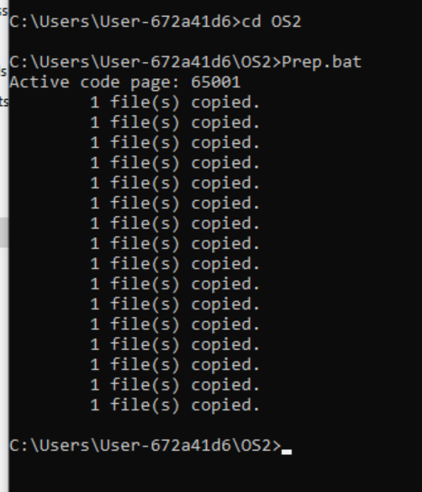
Рисунок 1.1 – Подготовка папки OS2
Используем команду cd с указанием абсолютного пути и относительного, как показано на Рисунке 1.2.
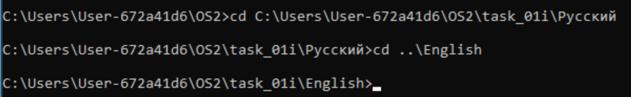
Рисунок 1.2 – Использование команды cmd с абсолютным и относительным путем.
Используя команду copy копируем текстовые файлы из папки task_01a в task_tmp. Первым параметром указывается копируемые файлы, вторым – директория назначения. С помощью “звездочки” можно скопировать все подходящие файлы. Использование команды copy показано на рисунке 1.3.
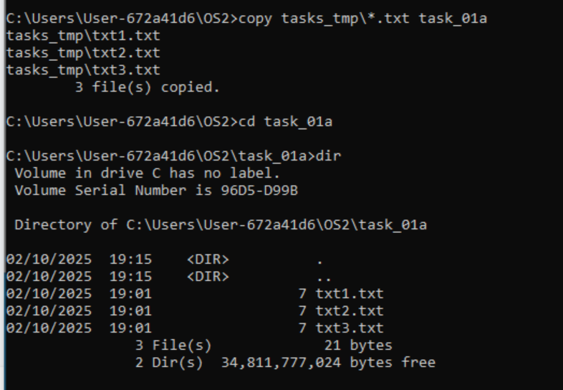
Рисунок 1.3 – Использование команды copy.
На рисунке 1.4 показано применение команды copy с запросом разрешения на перезапись.
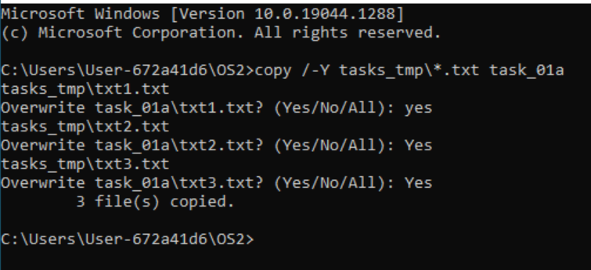
Рисунок 1.4 – Использование copy /-Y
Если во втором параметре команды copy указать название файла, то копия будет переименована. Применение copy переименовыванием показано на рисунке 1.5.
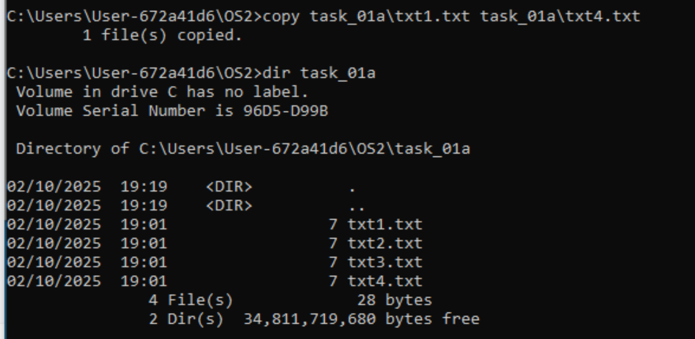
Рисунок 1.5 – Копирование с новым именем.
Поставив ‘+’ между двумя файлами в первом параметре copy можно объединить их в копии. Объединение показано на рисунке 1.6.
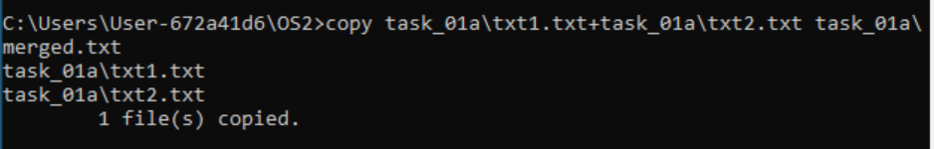
Рисунок 1.6 – Объединение файлов
Для того, чтобы скопировать текст из консоли в файл, первым параметром у copy нужно указать con. Применение команды с con показано на рисунке 1.7.
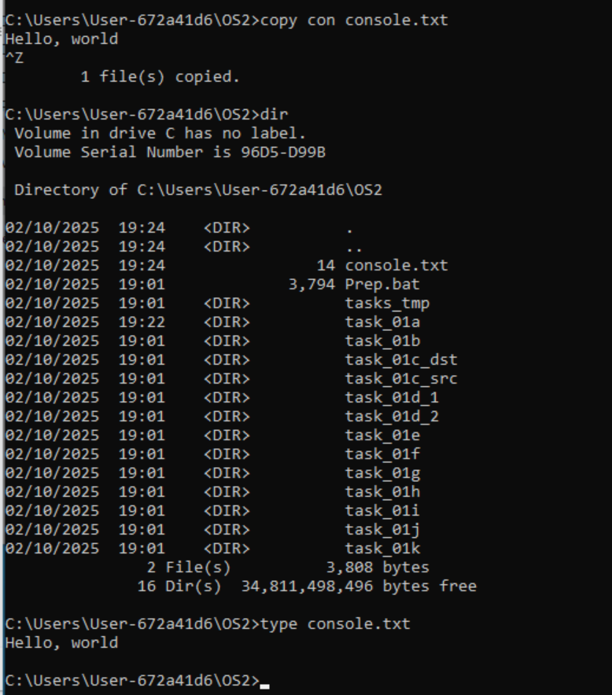
Рисунок 1.7 – Копирование текста из консоли в файл
Далее нужно скопировать текст из консоли в конец файла. Для этого воспользуемся командой copy task_01a\txt3.txt+con task_01a\txt3.txt. Применение команды показано на рисунке 1.8.
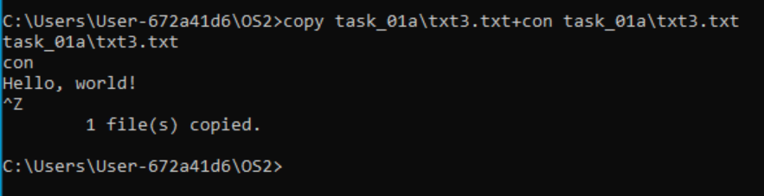
Рисунок 1.8 – Копирование текста из консоли в конец файла
Далее используется команда xcopy с ключами /E /H /F для копирования все файлов, каталогов и подкаталогов, включая пустые, а также скрытые и системные. Применение команды показано на рисунке 1.9.
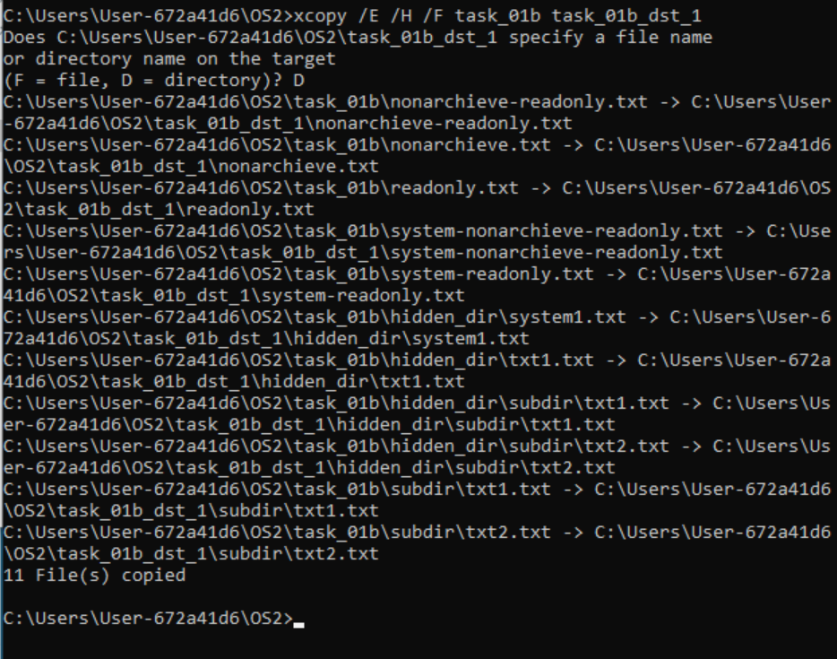
Рисунок 1.9 – Применение команды xcopy с ключами /E /H /F
Далее копируются все “архивные” и “только для чтения файлы”. Для этого используется команда xcopy с ключами /K /A. Использование команды показано на рисунке 1.10.
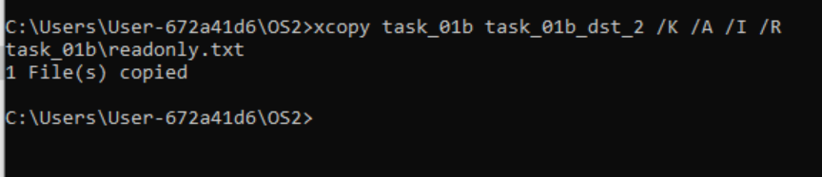
Рисунок 1.10 – xcopy с ключами /K /A
Далее используется команда move для перемещения файлов из одной директории в другую. Применение команды показано на рисунке 1.11.
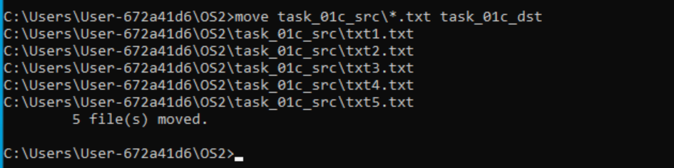
Рисунок 1.11 – Применение команды move.
Для удаления текста из файла можно скопировать NUL в файл. Очистка показана на рисунке 1.12.
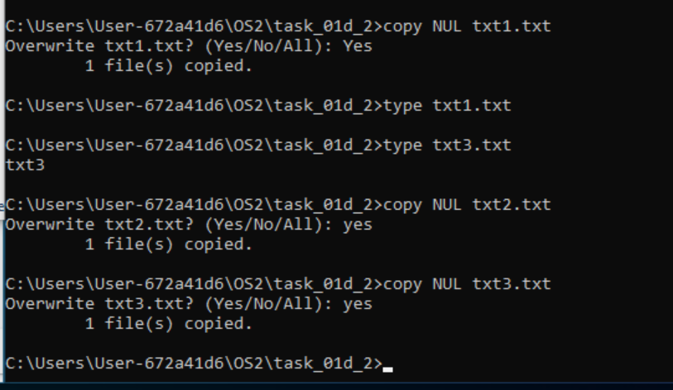
Рисунок 1.12 – Очистка файлов.
Командой replace можно заменить фалы одной директории файлами из другой. Применение команды показано на рисунке 1.13.
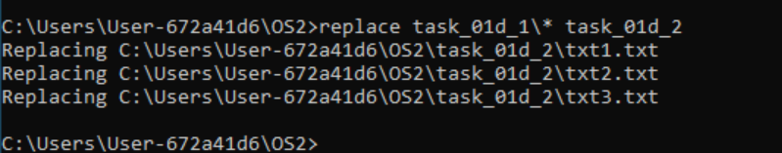
Рисунок 1.13 – Применение replace
С командой ren можно переименовать файлы. Применение команды ren показано на рисунке 1.14.
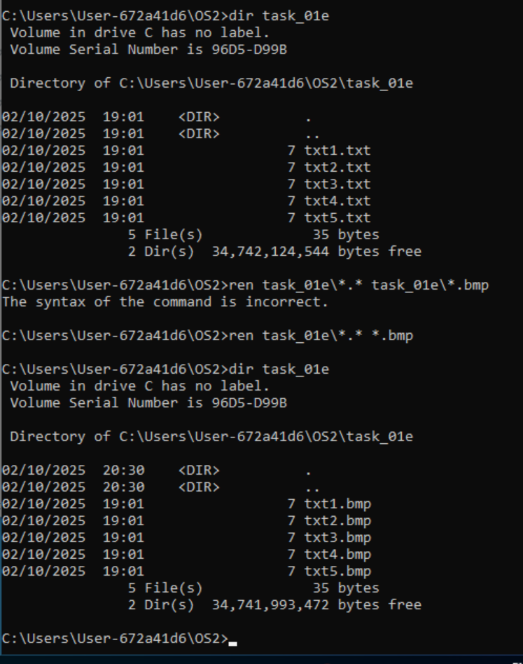
Рисунок 1.14 – Применение ren
Далее нужно было изменить имя файла txt1.bmp на User-672a41d6.Ren. Переименовывание показано на рисунке 1.15.
Рисунок 1.15 – Переименовывание файла txt1.bmp на User-672a41d6.Ren.
Далее сравнивались два файла. Сравнение и результат показаны на рисунке 1.16.
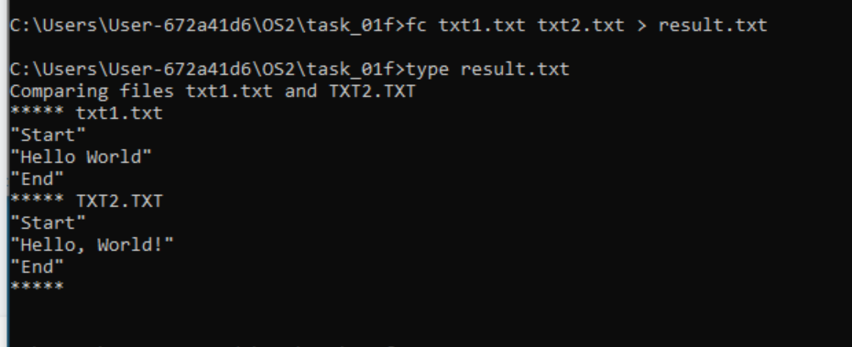
Рисунок 1.16 – Сравнение файлов
Далее нужно было удалить файл с подтверждением. Посмотреть можно на рисунке 1.17.
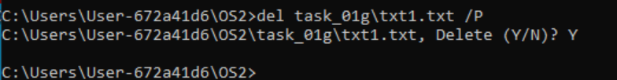
Рисунок 1.17 – Удаление файла с подтверждением.
Удаление всех системных файлов из каталога показано на рисунке 1.18.
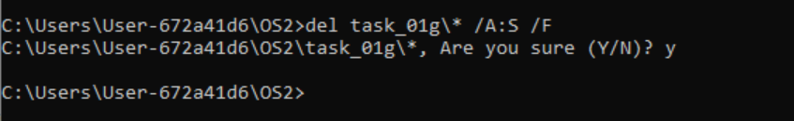
Рисунок 1.18 – Удаление системных фалов из каталога.
Удаление всех файлов не помеченных как “только для чтения” показано на рисунке 1.19.
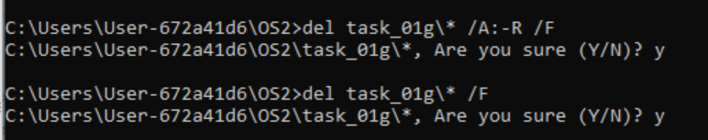
Рисунок 1.19 – Удаление всех файлов не помеченных как “только для чтения”
На рисунке 1.20 показано удаление оставшихся файлов.
Рисунок 1.20 – Удаление оставшихся файлов
Для постраничного вывода содержимого каталога C:\Windows, включая вложенные каталоги и файлы (постранично – информация выводится частями с ожиданием нажатия клавиши для вывода следующей части информации) используется команда dir c:\windows /s /p, как показано на рисунке 1.21
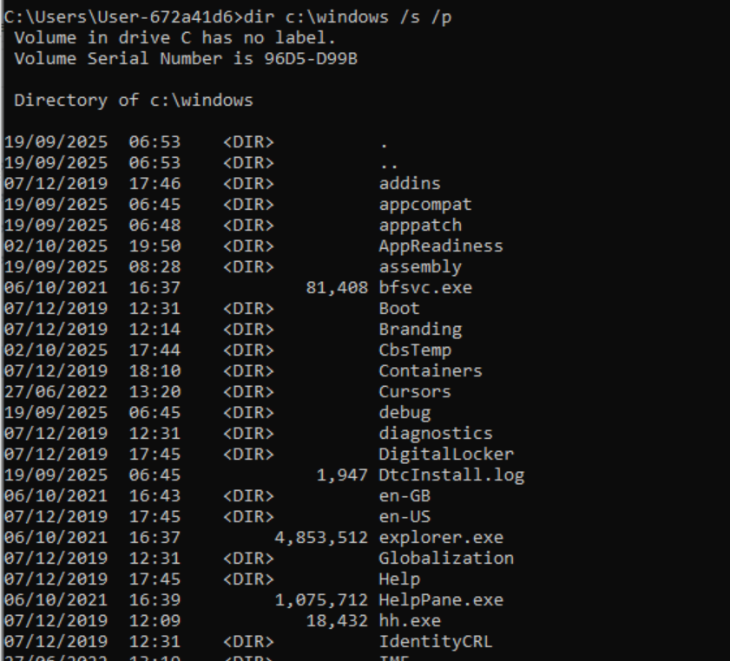
Рисунок 1.21 – Постраничный вывод содержимого директории C:\Windows
Для постраничного вывода всех каталогов и файлов, включая вложенные подкаталоги и файлы каталога C:\Users\User-672a41d6 в отсортированном по алфавиту порядке с записью результата в файл user_files.txt в каталоге task_01h используется команда “dir C:\users\User-672a41d6 /O:N /P /S > OS2\task_01h\user_files.txt”. Часть файла user_files.txt показана на рисунке 1.22.
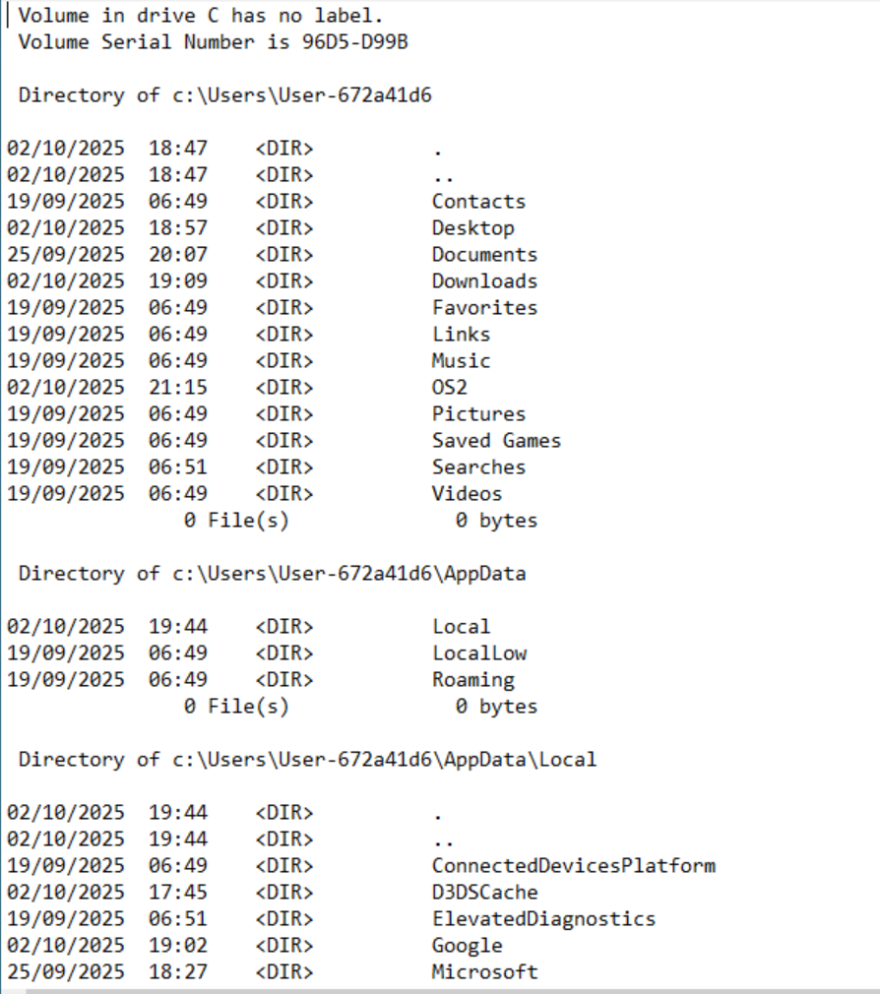
Рисунок 1.22 – Содержимое файла user_files.txt
Для создания каталога или иерархии каталогов используется команда “md название каталога”. Пример команды показан на рисунке 1.23.
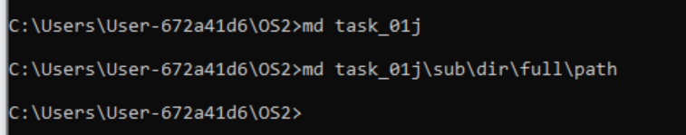
Рисунок 1.23 – Использование команды md
Для удаления каталога используется команда rd. Для удаления непустых подкаталогов используется ключ /S. Использование команды показано на рисунке 1.24
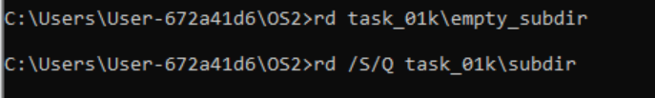
Рисунок 1.24 – Использование команды rd.
При работе в консоли можно пользоваться такими операторами как перенаправление вывода (>, >>) , конвейеризации (|) и соединения (&). Примеры использования этих операторов показаны на рисунке 1.25.
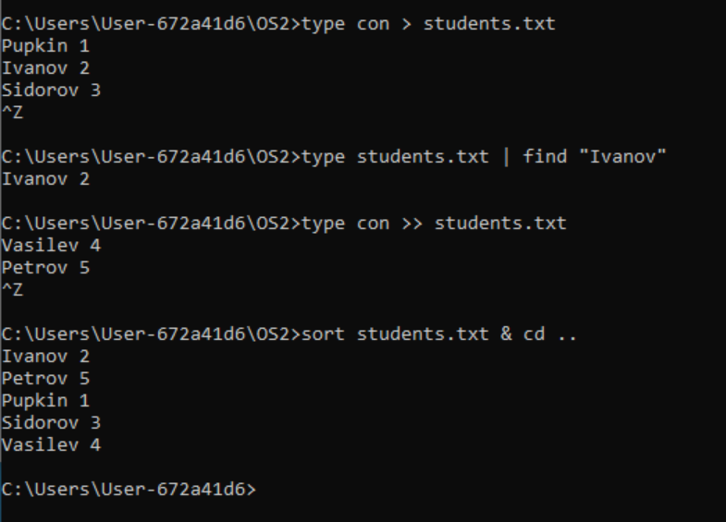
Рисунок 1.25 – Использование операторов >, >>, |, &.
На рисунке 1.26 показано использование нескольких операторов для вывода версии BIOS через промежуточный файл.
Рисунок 1.26 – Вывод версии BIOS через промежуточный файл.
Далее нужно было написать 5 bat файлов (файлов с последовательностью команд для консоли). Для написания файлов использовались системные переменные (USERNAME, DATE, TIME, COMPUTERNAME), расширения параметров (%~nx, %~f, %~t) и параметры. Результат выполнения bat_01.bat, bat_02.bat и bat_03.bat представлены на рисунке 1.27.
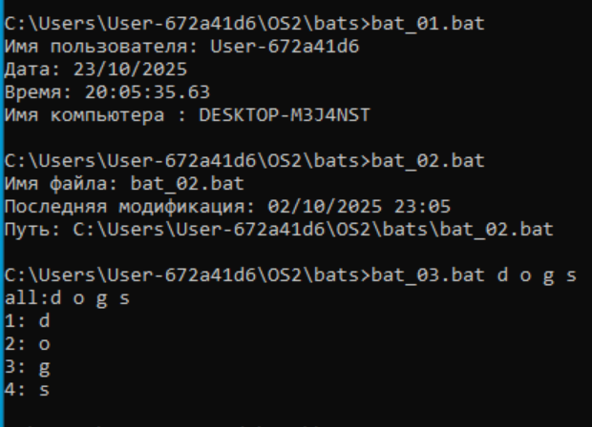
Рисунок 1.27 - Результат выполнения bat_01.bat, bat_02.bat и bat_03.bat
Для арифметических вычислений в bat-файле использовали оператор set. Код предоставлен в листинге 1.1 и вывод bat_04.bat представлен на рисунке 1.28
@echo off
set /a a=%1
set /a b=%2
set /a c=%3

set /a res1=a-b
set /a res2=a+b
set /a res3=c/b
set /a res4=c*b
set /a res5=(a-b)*(b-a)

echo a - b = %res1%
echo a + b = %res2%
echo c / b = %res3%
echo c * b = %res4%
echo ( a – b ) * ( b – a ) = %res5%
Листинг 1.1 – Код скрипта bat_04
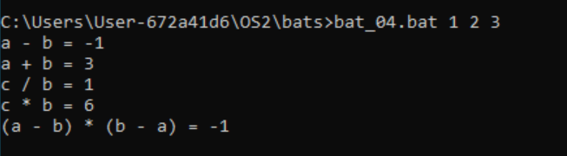
Рисунок 1.28 – Вывод bat_04.bat
Для создания bat_05.bat использовали оператор ветвления if … else и оператор безусловного перехода goto. Код вредоставлен в листинге 1.2 и вывод файла bat_05.bat представлен на рисунке 1.29.
@echo off
if "%~1"=="" (
echo Использование: bat_05 {создать|удалить} {имя файла}
goto :eof
)

set mode=%~1
set file=%~2

if "%file%"=="" (
echo Не указано имя файла!
goto :eof
)

if /i "%mode%"=="создать" (
if exist "%file%" (
echo Файл "%file%" уже существует!
) else (
type nul > "%file%"
echo Файл "%file%" создан.
)
goto :eof
)

if /i "%mode%"=="удалить" (
if exist "%file%" (
del "%file%"
echo Файл "%file%" удалён.
) else (
echo Файл "%file%" не существует!
)
goto :eof
)

echo Неизвестный режим "%mode%". Используйте "создать" или "удалить".
Листинг 1.2 – Код скрипта bat_05
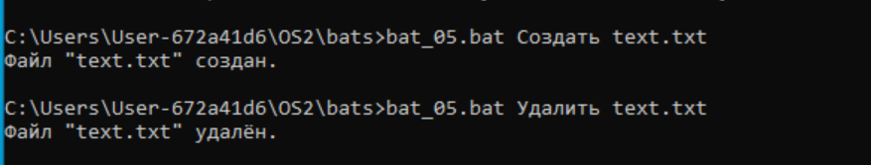
Рисунок 1.29 – Код и результат файла bat_05.bat
В Windows консольные команды и их параметры названы так, чтобы отражать выполняемое действие, обеспечивая ясность и предсказуемость работы. Название команды обычно представляет собой сокращение или ключевое слово, описывающее основное действие:
- dir (directory) – вывод списка файлов и каталогов;
- md (make directory) – создание нового каталога;
- rd (remove directory) – удаление каталога;
- del (delete) – удаление файлов;
- type – вывод содержимого текстового файла на экран;
- find – поиск строк в файле;
- sort – сортировка строк;
- systeminfo – вывод детальной информации о системе.
Параметры команд служат для уточнения или модификации поведения команды, и их имена обычно отражают функциональность или способ применения. Например:
В dir /s /p /o:n:
- /s – рекурсивный обход всех подкаталогов;
- /p – постраничный вывод (пауза после каждой страницы);
- /o:n – сортировка по имени (o — order, n — name).
В del /p – /p активирует подтверждение удаления каждого файла.
В rd /s /q:
- /s – удаление каталога вместе со всеми вложенными файлами и папками;
- /q – тихий режим без запроса подтверждения.
Таким образом, названия команд и их параметров отражают функциональную суть действий: команды обозначают выполняемое действие, а параметры уточняют режим работы, область действия или модифицируют способ обработки данных. Это позволяет писать скрипты и выполнять команды без изучения полного справочного текста, ориентируясь на логическую структуру имен.
Переменные окружения – это динамические значения, которые хранят информацию о конфигурации системы и текущей сессии пользователя, доступную процессам и командной строке. Они позволяют программам и скриптам получать сведения о системе, путях к каталогам, настройках пользователя и других параметрах без необходимости их жесткого задания.
Например, переменные окружения могут содержать:
- %USERNAME% – имя текущего пользователя;
- %COMPUTERNAME% – имя компьютера;
- %PATH% – список каталогов, где система ищет исполняемые файлы;
- %TEMP% – путь к временному каталогу;
- %SYSTEMROOT% – путь к системной папке Windows.
На практике переменные окружения позволяют:
- писать переносимые скрипты, которые не зависят от абсолютных путей;
- быстро получать системную информацию в консоли;
- управлять путями для запуска программ без указания полного пути к исполняемому файлу.
Для работы в консоли самая важная переменная окружения – %PATH%, так как она определяет, в каких каталогах командная строка ищет исполняемые файлы. Благодаря ей команды могут выполняться из любой директории без указания полного пути к программе.
  - Работа с PowerShell
Для написания калькулятора использовался бесконечный цикл, в котором ввод пользователя разделяется на массив элементов. В этом массиве находится оператор, после чего выполняется нужная операция. Код калькулятора предоставлен в листинге 1.1.
while ($true) {
$in = Read-Host "Введите выражение"
if ($in -eq "exit") { break }

$p = $in.Split(" ", [System.StringSplitOptions]::RemoveEmptyEntries)
if ($p.Count -eq 0) { continue }

if ($p[0] -match '^[A-Za-z]+$') {
$op = $p[0].ToLower()
$a1 = if ($p.Count -ge 2) { [double]$p[1] } else { $null }
$a2 = if ($p.Count -ge 3) { [double]$p[2] } else { $null }
} else {
$a1 = if ($p.Count -ge 1) { [double]$p[0] } else { $null }
$op = if ($p.Count -ge 2) { $p[1].ToLower() } else { $null }
$a2 = if ($p.Count -ge 3) { [double]$p[2] } else { $null }
}

try {
switch ($op) {
"+" { $r = $a1 + $a2 }
"-" { $r = $a1 - $a2 }
"*" { $r = $a1 * $a2 }
"/" { $r = $a1 / $a2 }
"^" { $r = [math]::Pow($a1, $a2) }
"root" { if ($a1 -ne $null -and $a2 -ne $null) { $r = [math]::Pow($a1, 1.0/$a2) } else { throw "root требует 2 аргумента" } }
"sin" { if ($a1 -ne $null) { $r = [math]::Sin([math]::PI*$a1/180) } else { throw "sin требует 1 аргумент" } }
"cos" { if ($a1 -ne $null) { $r = [math]::Cos([math]::PI*$a1/180) } else { throw "cos требует 1 аргумент" } }
"tan" { if ($a1 -ne $null) { $r = [math]::Tan([math]::PI*$a1/180) } else { throw "tan требует 1 аргумент" } }
"log" { if ($a1 -ne $null) { $r = [math]::Log10($a1) } else { throw "log требует 1 аргумент" } }
"ln" { if ($a1 -ne $null) { $r = [math]::Log($a1) } else { throw "ln требует 1 аргумент" } }
"mod" { $r = $a1 % $a2 }
default { Write-Host "Неизвестная операция или некорректный ввод."; continue }
}
Write-Host "Результат: $r`n"
} catch {
Write-Host "Ошибка: $($_.Exception.Message)"
}
}
Листинг 1.1 – Код калькулятора
Пример вывода калькулятора предоставлен на рисунке 1.30.
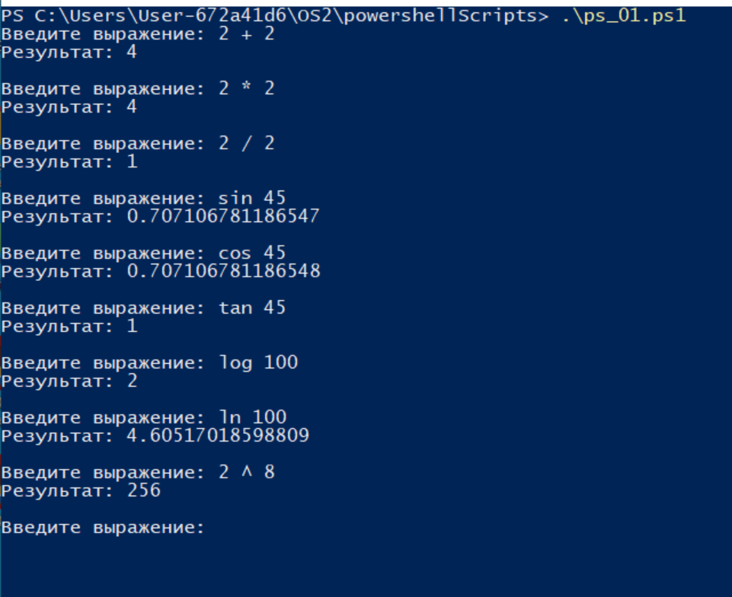
Рисунок 1.30 – Пример вывода калькулятора
В следующем скрипте нужно было реализовать перевод температуры между основными единицами измерения. Для проверки правильности ввода используется регулярное выражение. Поле обработки программа производит вычисления в зависимости от единиц измерения. Код предоставлен на листинге 1.2.
param([string]$inputValue)

if (-not $inputValue) {
Write-Host "Использование: .\convert-temp.ps1 100C | 212F | 300K"
exit
}

if ($inputValue -match "([0-9\.\-]+)([CFKcfk]?)") {
$value = [double]$matches[1]
$unit = $matches[2].ToUpper()

if ($unit -eq "") { $unit = "C" }

switch ($unit) {
"C" {
$C = $value
$F = $C * 9/5 + 32
$K = $C + 273.15
}
"F" {
$F = $value
$C = ($F - 32) * 5/9
$K = $C + 273.15
}
"K" {
$K = $value
$C = $K - 273.15
$F = $C * 9/5 + 32
}
default {
Write-Host "Неверное обозначение единицы измерения. Используйте C, F или K."
exit
}
}

Write-Host ("{0} °C = {1} °F = {2} K" -f [math]::Round($C,2), [math]::Round($F,2), [math]::Round($K,2))
}
else {
Write-Host "Некорректный ввод. Пример: 100C, 212F, 300K"
}
Листинг 1.2 – Код перевода температур
Пример вывода калькулятора предоставлен на рисунке 1.31.
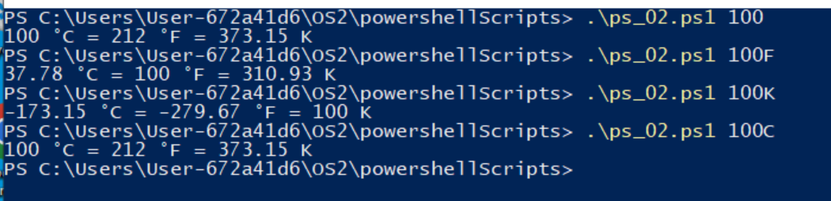
Рисунок 1.31 – Пример вывода перевода температур

- Скрипты в Linux
Аналоги команд Windows в Linux:
- cd (Windows) ↔ cd (Linux) – переход между каталогами. Позволяет перейти в указанный каталог по абсолютному или относительному пути.
Пример: cd /home/user/tasks_01i/Русский.
- copy (Windows) ↔ cp (Linux) – копирование файлов. Копирует один или несколько файлов в указанный каталог.
Пример: cp tasks_tmp/*.txt task_01a/.
- copy file1+file2 result (Windows) ↔ cat file1 file2 > result (Linux) – объединение нескольких файлов в один.
Пример: cat txt1.txt txt2.txt > merged.txt.
- copy con file.txt (Windows) ↔ cat > file.txt или tee file.txt (Linux) – создание нового текстового файла с вводом данных с консоли.
Пример: cat > console.txt.
- copy con >> file.txt (Windows) ↔ cat >> file.txt или tee -a file.txt (Linux) – добавление данных с консоли в конец существующего файла.
Пример: cat >> txt3.txt.
- xcopy (Windows) ↔ cp -r (Linux) – рекурсивное копирование каталогов с вложенными файлами и подкаталогами.
Пример: cp -r task_01b task_01b_dst_1/.
- move (Windows) ↔ mv (Linux) – перемещение файлов или каталогов, а также их переименование.
Пример: mv task_01c_src/*.txt task_01c_dst/
- echo. > file.txt (Windows) ↔ > file.txt (Linux) – очистка содержимого файла или создание пустого файла.
- replace (Windows) ↔ cp -f или rsync (Linux) – замена существующих файлов файлами из другого каталога.
Пример: cp -f task_01d_1/* task_01d_2/
- ren (Windows) ↔ mv (Linux) – переименование файла или изменение его расширения.
Пример: for f in task_01e/*.txt; do mv "$f" "${f%.txt}.bmp"; done.
- fc (Windows) ↔ diff или cmp (Linux) – сравнение содержимого двух файлов построчно или побайтово.
Пример: diff task_01f/file1.txt task_01f/file2.txt > result.txt.
- del (Windows) ↔ rm (Linux) – удаление одного или нескольких файлов.
Пример: rm -i task_01g/txt1.
- dir (Windows) ↔ ls (Linux) – отображение содержимого каталога, с возможностью сортировки и фильтрации.
Пример: ls -R /Windows | less.
- md (Windows) ↔ mkdir (Linux) – создание одного или нескольких новых каталогов.
Пример: mkdir task_01j
- rd (Windows) ↔ rmdir или rm -r (Linux) – удаление пустых или непустых каталогов, включая их содержимое.
Пример: rmdir task_01k/empty_subdir.
Названия команд в Windows обычно ближе к естественному английскому языку. Примеры: copy, move, rename, del, dir. В Linux команды чаще состоят из коротких аббревиатур (cp, mv, rm, ls, cat).
Параметры команд также различаются: в Windows используются ключи с символом / (/s, /p), тогда как в Linux применяются - для коротких и -- для длинных параметров (-r, -i, --recursive).
Кроме того, Linux следует принципу «делай одно, но делай хорошо»: каждая утилита выполняет строго определённую задачу, а сложные операции достигаются через конвейеры (|). Windows-утилиты, напротив, часто включают больше функций в одной команде, что позволяет выполнить задачу сразу, без комбинирования команд.
Код для скриптов аналогичных скриптам, написанным в Windows, имеет минимальные отличия, в основном в использовании системных переменных и параметров.
Код первого скрипта предоставлен в листинге 2.1.
echo "Имя пользователя: $USER"
echo "Дата: $(date +%d-%m-%Y)"
echo "Время: $(date +%H:%M:%S)"
echo "Имя компьютера: $HOSTNAME"
Листинг 2.1 - Код скрипта bash1
Пример вывода скрипта показан на рисунке 2.1.
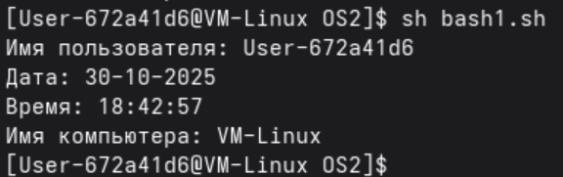
Рисунок 2.1 – Пример вывода скрипта bash1
Код второго скрипта предоставлен в листинге 2.2.
echo "Имя скрипта: $0"
echo "Дата последней модификации: $(stat -c %y "$0")"
echo "Полный путь: $(realpath $0)"
Листинг 2.2 – Код скрипта bash2
Пример вывода скрипта показан на рисунке 2.2.
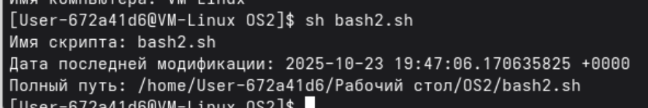
Рисунок 2.2 – Пример вывода скрипта bash2
В линукс для работы с параметрами используется символ доллар “$”. Код скрипта bash3 предоставлен в листинге 2.3.
echo "Все параметры: $@"
echo "Первый: $1"
echo "Второй: $2"
echo "Третий: $3"
echo "Четвертый: $4"
Листинг 2.3 – Код скрипта 2.3
Пример вывода скрипта предоставлен на рисунке 2.3.
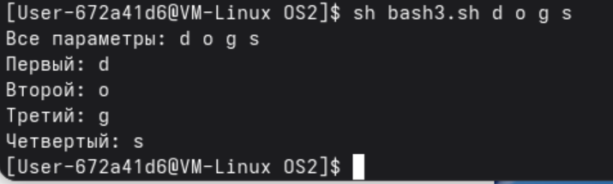
Рисунок 2.3 – Код скрипта bash3
Код четвертого скрипта предоставлен в листинге 2.4.
a=$1
b=$2
c=$3

echo "$a - $b = $((a-b))"
echo "$a + $b = $((a+b))"
echo "$c / $b = $((c/b))"
echo "$c * $b = $((c*b))"
echo "($a - $b) * ($b - $a) = $(((a-b)*(b-a)))"
Листинг 2.4 – Код скрипта bash4
Пример вывода скрипта предоставлен на рисунке 2.4.
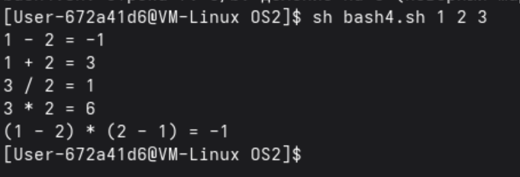
Рисунок 2.4 – Пример вывода bash4
Код пятого скрипта предоставлен в листинге 2.5.
mode=$1
file=$2

if [[ -z "$mode" || -z "$file" ]]; then
echo "Использование: $0 {создать|удалить} {файл}"
exit 1
fi

case $mode in
создать)
if [[ -f $file ]]; then
echo "Файл $file уже существует"
else
touch "$file"
echo "Файл $file создан"
fi
;;
удалить)
if [[ -f $file ]]; then
rm "$file"
echo "Файл $file удалён"
else
echo "Файл $file не существует"
fi
;;
*)
echo "Неизвестный режим. Используйте: создать или удалить"
;;
esac
Листинг 2.5 – Код скрипта bash5
Пример вывода скрипта предоставлен на рисунке 2.5.
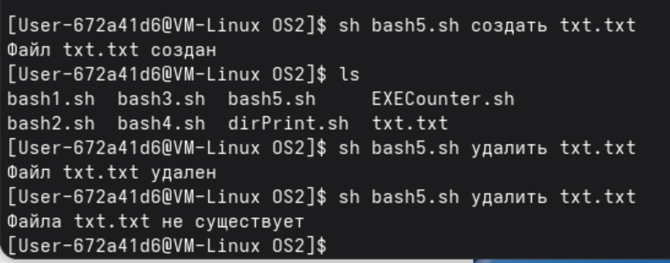
Рисунок 2.5 – Пример вывода bash5
В Linux переменные окружения представляют собой строки вида имя=значение, которые хранятся в памяти процесса и наследуются дочерними процессами. Каждая переменная создаётся локально в рамках процесса или оболочки, и чтобы она стала доступной для других программ, её нужно экспортировать через export. В Linux переменные чувствительны к регистру, то есть PATH и path – это разные переменные. Кроме того, переменные окружения тесно связаны с файловой системой и оболочкой: переменные вроде HOME или PWD указывают на директории, откуда запускаются процессы, а LD_LIBRARY_PATH или PATH определяют поиск библиотек и исполняемых файлов. Наследование переменных строго однонаправленное: дочерний процесс получает копию окружения родителя, но изменения в дочернем процессе не влияют на родителя.
В Windows переменные окружения разделяются на три уровня: сессия процесса, пользовательские и системные. Системные переменные (PATH, SystemRoot, ProgramFiles) доступны всем пользователям и процессам, а пользовательские – только конкретному профилю. Windows не чувствителен к регистру, поэтому Path и PATH считаются одинаковыми. В отличие от Linux, где переменные наследуются только от родительского процесса, в Windows постоянные системные и пользовательские переменные доступны глобально, и изменения через GUI или реестр сразу отражаются для новых процессов. Кроме того, Windows хранит переменные окружения в реестре, а не в текстовых конфигурационных файлах, что делает их интеграцию с системой более централизованной.
Следующий скрипт должен считать количество исполняемых и неисполняемых команд присутствующих в PATH. Скрипт циклично проходит по всем директориям в PATH, в которых циклично перебирает файлы и увеличивает соответствующий счетчик. Код скрипта предоставлен в листинге 2.6.
count_exec=0
count_nonexec=0

for dir in $(echo $PATH | tr ':' ' '); do
for file in "$dir"/*; do
if [[ -f $file && -x $file ]]; then
((count_exec++))
elif [[ -f $file ]]; then
((count_nonexec++))
fi
done
done

echo "Исполняемых: $count_exec"
echo "Неисполняемых: $count_nonexec"
Листинг 2.6 – Код скрипта EXECouner
Пример вывода показан на рисунке 2.6.
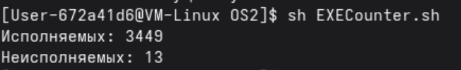
Рисунок 2.6 – Результат скрипта EXECounter
Следующий скрипт предназначен для анализа указанного каталога. Скрипт проверяет каждый элемент каталога. Если элемент – подкаталог, то скрипт выводит количество элементов подкаталога. Для элементов каталога, являющихся файлами, скрипт считает их размер в kb, mb, gb в зависимости от размера (значение размера не может превышать 1024, иначе перевод в следующую единицу измерения, например, kb -> mb). Код скрипта предоставлен в листинге 2.7.
dir=$1
for item in "$dir"/*; do
if [[ -d $item ]]; then
count=$(ls -1 "$item" | wc -l)
echo "Каталог: $(basename "$item") — файлов внутри: $count"
elif [[ -f $item ]]; then
size=$(stat -c%s "$item")
if (( size < 1024 )); then
echo "Файл: $(basename "$item") — ${size}B"
elif (( size < 1048576 )); then
echo "Файл: $(basename "$item") — $((size/1024))KB"
elif (( size < 1073741824 )); then
echo "Файл: $(basename "$item") — $((size/1048576))MB"
else
echo "Файл: $(basename "$item") — $((size/1073741824))GB"
fi
fi
done
Листинг 2.7 – Код скрипта dirPrint
Пример вывода скрипта показан на рисунке 2.7.
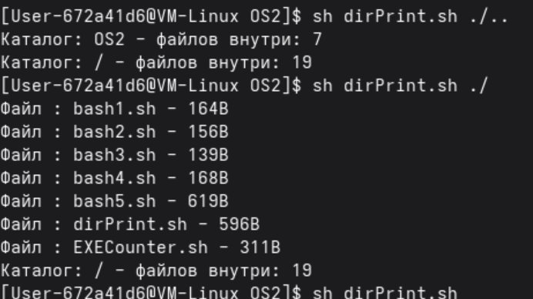
Рисунок 2.7 – Пример вывода скрипта dirPrint

Заключение
В ходе выполнения лабораторной работы №2 были освоены основные возможности командных оболочек Windows и Linux: работа с файлами и каталогами, использование переменных окружения и написание скриптов для автоматизации задач. Практика включала как базовые операции (копирование, перемещение, удаление, переименование), так и создание bat- и bash-файлов с параметрами, математическими вычислениями и интерактивным вводом. Были изучены различия в переменных окружения и подходах Windows и Linux, а также выполнены скрипты для анализа системы и структуры каталогов, что позволило получить целостное представление о работе с командной строкой и автоматизации процессов.

